2018 | Report – 2018/ 10월 1주 | Seong-gu

I. Plan for this week

Personal Research Subject
- Dylos1700의 데이터 기록 및 추출 방법 익히기
- Dylos1700과 PMS3003 및 공인인증 측정소의 측정값 획득
- LSTM이외에 농도 값을 더 잘 따라가는 부가적인 방법에 대해 찾아볼 것

II. Plan for next week

- Dylos1700과 PMS3003 측정 단위 변환 (습도, 날씨 factor 적용)
- Dylos1700과 PMS3003 및 공인인증 측정소의 측정값 비교
- Lora 구축 강의 http://www.seoulworkshop.org/243 -4강 까지 들을 것.

III. Response on Prof. Shin's feedback last week

- LSTM 작동원리 자세하게 공부할 것.
- LSTM이외에 농도 값을 더 잘 따라가는 부가적인 방법에 대해 찾아볼 것

IV. Milestone

- 실험실 환경에서 미세먼지 농도 예측 시스템 구축 (늦어도 11월 중순)
  - 머신러닝 기법을 활용한 미세먼지 농도 예측
- long long-term(최소 2일-1주) 시간 예측에 적절한 변형 LSTM 조사
: 현재 대부분의 연구는 1시간 예측이나 길 경우에도, 24시간 예측에 치우쳐져 있으나, 날씨예보처럼 2일 또는 1주일간 미세먼지 농도를 (나쁨/보통/좋음의 정성적으로 라도) 예측하는 연구가 필요.
- LSTM 에 정확도를 높이기 위한 추가 방법 조사
: 예를 들어 CNN를 LSTM에 결합하여, feature extraction을 통해 더 나은 결과를 도출할 수 있다고 함.
: 누락 데이터 전처리 방법 검토
- 정확도를 높이기 위해, 발생된 미세먼지와 관련이 있는input feature 탐구
: 주변 측정소 데이터, 날씨 데이터, 교통량 등
- 위치에 dependent한 미세먼지 농도 파악
: 스마트폰의 GPS로 현재 위치를 파악했을 때, 위치에 따른 농도값 획득.
- Input feature와 각 모델 기법의 특성에 맞게 모델링 제작 및 보완.

  - Lora 통신 구축
- Lora 기본 구축 방법에 대해 공부
- 1개의 end-node에 대해 데이터 통신
- 2개 이상의 end-node에 대해 데이터 통신

  - 미세먼지 센서 모듈 제작
- 상용 미세먼지 센서 정확도 테스트
: 보정 후 정확도 테스트
- 미세먼지 센서 모듈 데이터의 신뢰성 확보를 위한 보정 검토
- 임베디드 환경에서 동작하기 위한 저전력 동작방법 검토

- 필드에서의 미세먼지 농도 예측 시스템 구축 (~1월)
2-1. 필드에서 미세먼지 센서 모듈 설치
: 아래와 같이, 공인측정소(말풍선으로 된 곳) 주변에 미세먼지 모듈을 조밀하게 더 설치하여 spatial 정확도 추가 확보.
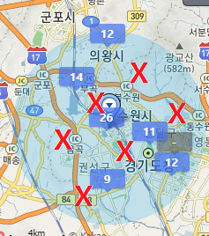
2-2. Lora통신을 통한 설치된 모듈에서 데이터 획득
2-3. 획득한 데이터를 실시간 반영 & 학습할 수 있는, 머신러닝 프로그램 설계

- 구축한 예측 시스템 테스트 (2월~)
3-1. 스마트폰 GPS 위치에 따라 미세먼지 농도를 계산하고, 휴대용 미세먼지 측정기 데이터 값과 비교.
3-2. 미세먼지 농도를 시계열 예측하고 실제 값과 비교.
3-3. 가능한 경우, 미세먼지 농도를 알 수 있는 사용자 앱 제작.

V. Reports

- 개인연구 진행사항
- 모델링 관련
논문 : A Deep CNN-LSTM Model for Particulate Matter (PM2.5) Forecasting in Smart Cities 리뷰

Purpose: 이 논문의 목적은 CNN과 LSTM을 결합한 deep neural network model을 만드는 것이며, 시간당 강수량과 풍속 및 PM2.5 농도를 input feature로 활용합니다.

Method:
- PM2.5 Monitoring and Forecasting in Smart Cities
본 논문에서는 먼저 미세먼지가 어디서 발생했는지 비율을 다른 자료에서 확인했습니다. 대상 도시는 Beijing, Shanghai 두 곳이며 Beijing에서는 국경 건너편에서 들어온 먼지(25%), 및 차량(22%)이 다수 차지했고, Shanghai에서는 자동차에 의한 먼지(25%) 및 다른 지역에서 온 먼지(20%)가 다수 차지했습니다. 두 자료를 종합하면 탈것, 즉 교통량 및 바람의 방향& 속도가 미세먼지 농도에 영향을 크게 미칠 것이라는 것을 알 수 있습니다.
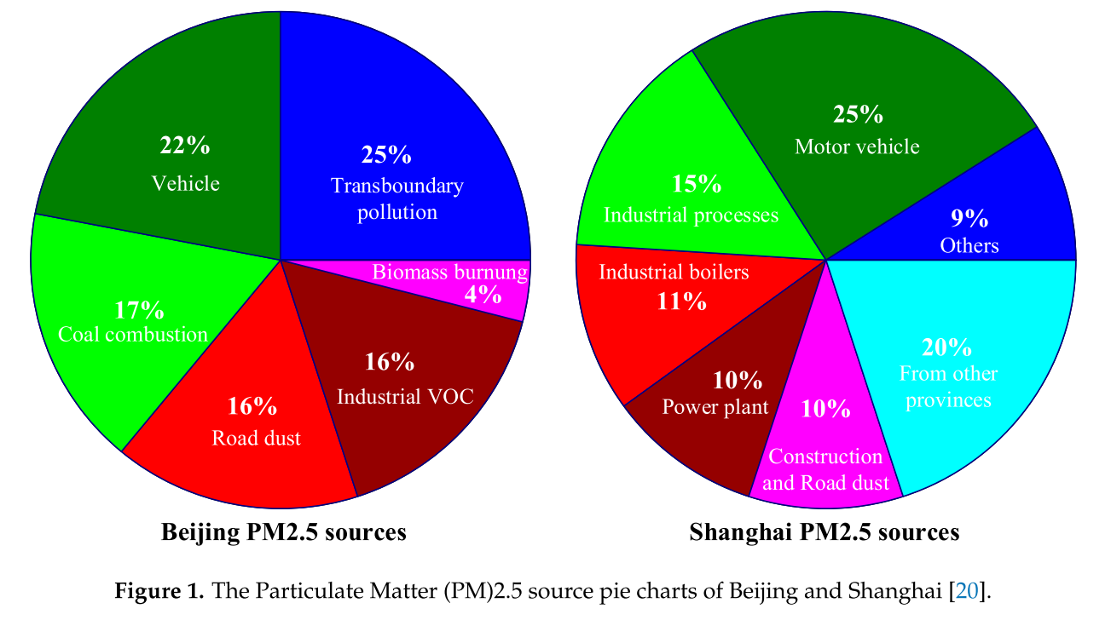

- 이 논문에서는 단지 미세먼지의 발생요인만 언급하였을 뿐, 이 요인과 측정결과와의 상관관계를 직접적으로 규명하지 않았습니다. 만약 한국에서도 이와 같이 발생 요인 및 측정결과와의 상관관계를 밝혀낸다면 해당 요소를 feature로 활용할 수 있을 것입니다.

- The Background Knowledge of the Artificial Neural Network
이 논문에서는 CNN과 LSTM을 결합한 APNet을 이루는 CNN과 LSTM에 대한 기본적인 설명을 덧붙였고, 또한 적당한 hyper parameter를 설정하기 위해서 Batch Normaliztion을 활용했습니다.

2.1 1D CNN
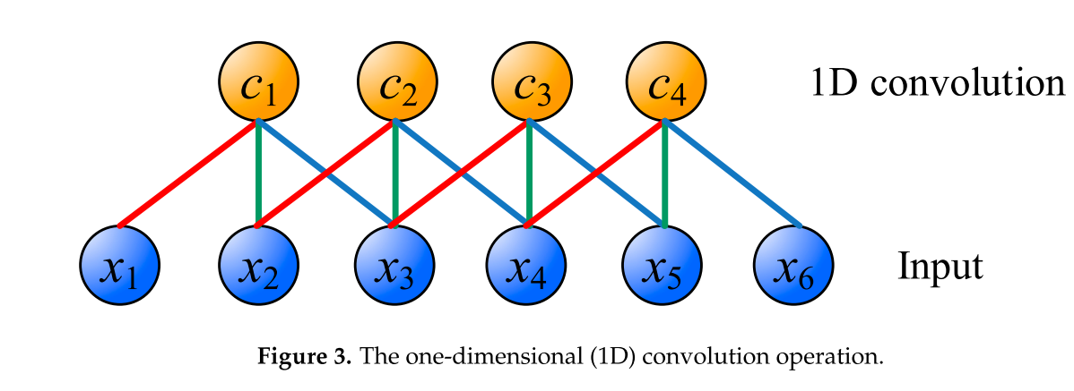

CNN 공부 : http://taewan.kim/post/cnn/

  - LSTM (논문 : LSTM: A Search Space Odyssey)
LSTM은 일반적으로 쓰이는 Basic LSTM을 사용하였습니다.
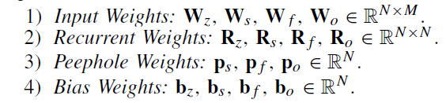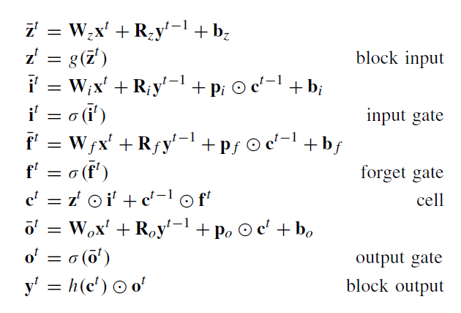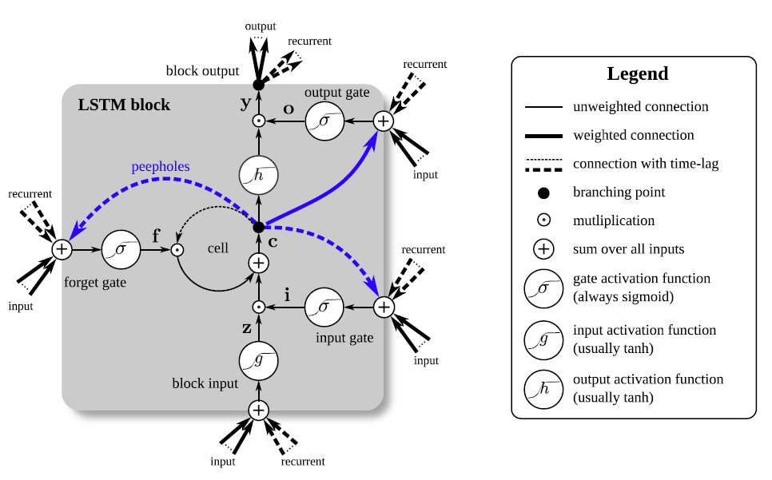

2.3. Batch Normalization
뉴럴넷을 학습시킬 때, mini-batch단위로 input data를 가져와서 학습을 시키는데 각 feature 별로 평균과 표준편차를 구해준 다음 normalize하고 scale factor 와 shift factor를 이용하여 새로운 값을 만들어 줍니다.
이 방법을 활용하면, Gradient Vanishing / Gradient Exploding의 효과를 줄이면서, drop out과 비슷한 역할을 하면서도 training 시간이 크게 늘어나지 않아 training을 효과적으로 수행할 수 있도록 해줍니다.
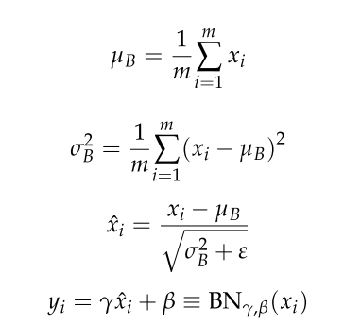
x_{i} - input value
y_{i} - output after batch normalization
m - mini-batch size
µ_{B} - mean of all the inputs in the same mini-batch
σ²_{B} - variance of the input in a mini-batch
(https://shuuki4.wordpress.com/2016/01/13/batch-normalization-%EC%84%A4%EB%AA%85-%EB%B0%8F-%EA%B5%AC%ED%98%84/ 및 Batch Normalization: Accelerating Deep Network Training by Reducing Internal Covariate Shift)

- The Proposed Deep CNN-LSTM Network Model
APNet 모델링으로 CNN과 LSTM을 같이 활용하였으며, 먼저 CNN은 feature extraction을 위해 사용되었고 LSTM은 extracted feature를 분석하고 다음 1시간 PM2.5농도를 예측하는데 사용됩니다.
CNN part에는 1D convolution layer가 3개 포함되어있으며, 2,3번째 레이어에는 batch normalization이 포함되어 training을 효과적으로 하도록 설계되었습니다.
또한, 일반적으로 사용되는 activation function인 ReLU(Rectified Linear Unit)대신, SELU(Scaled Exponential Linear Units)를 사용하였습니다. 이는 SELU가 RELU보다 gradient vanishing에 강하기 때문이며 이에 쓰이는 상수값은 λ = 1.05, α = 1.67으로 다른 논문을 참고했습니다. (Klambauer, G.; Unterthiner, T.; Mayr, A.; Hochreiter, S. Self-Normalizing Neural Networks.)
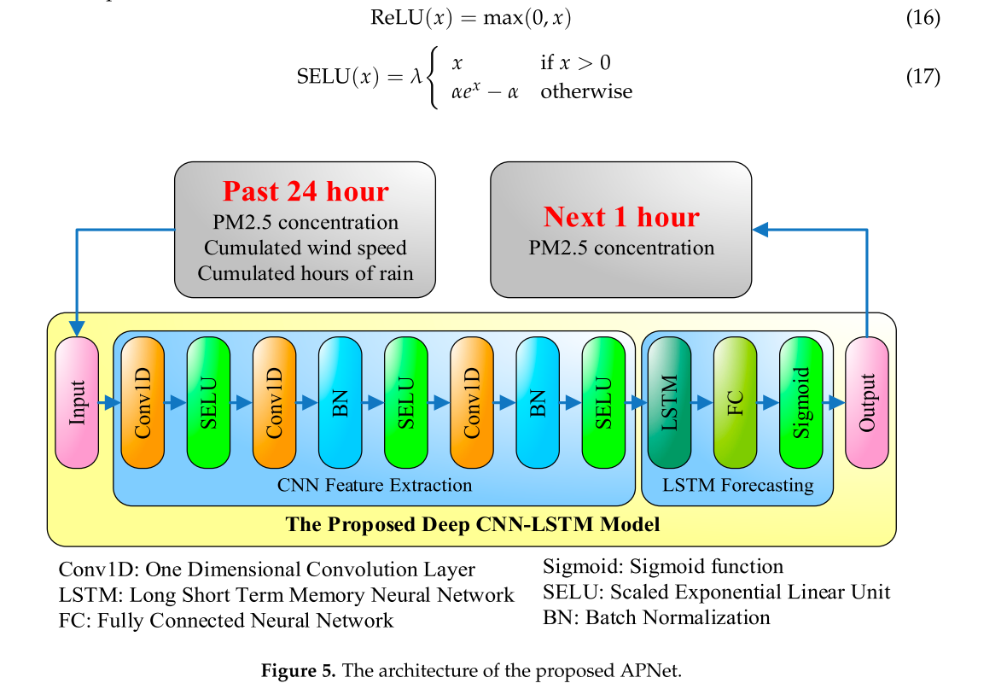
System flow diagram은 다음과 같으며 일반적인 데이터 예측과정과 동일합니다. (BP- Back Propagation)
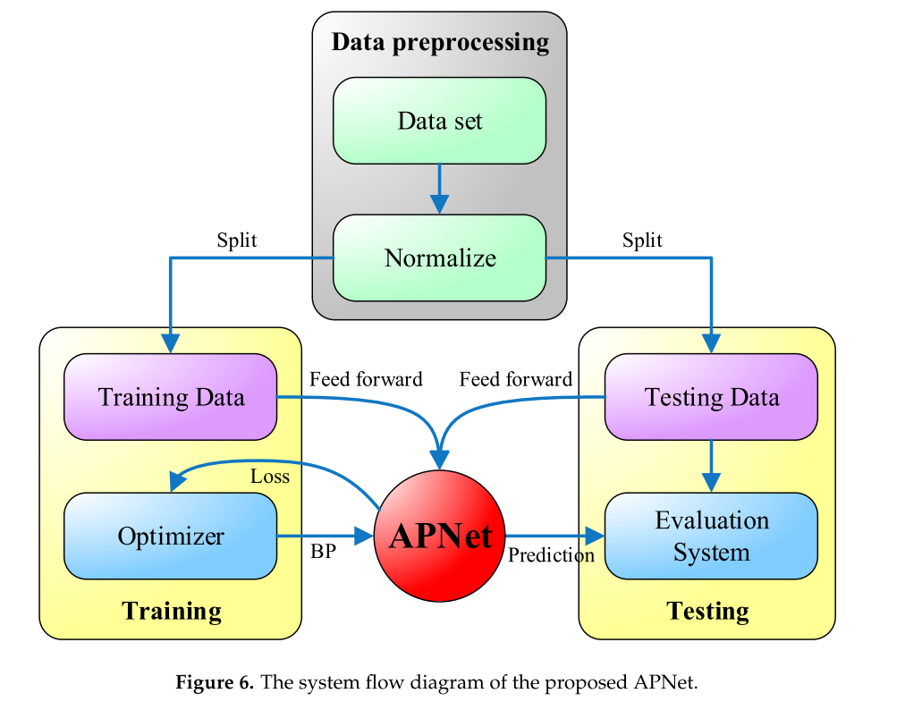
또한 Overfitting을 막기 위한 방법들을 제시하였는데, (regularization, data augmentation, dropout, dropconnect, 또는 early stopping 방법들이 있습니다.) 본 논문에서는 early stopping을 사용하였고 이 방법은 training loss가 계속 감소하는 도중 validation loss가 증가하는 시점(overfitting이 일어나는 시점)에서의 epoch값을 training epoch로 설정하는 방법입니다.
Result:
본 논문에서는, 시계열에 적합한 다른 여러 방법들을 모두 비교했습니다. 다른 방법보다 CNN, LSTM이 월등히 좋은 성능을 냈고, CNN과 LSTM을 결합한 APNet의 성능이 제일 좋았습니다. (단, RMSE이 MAE보다 높은 값이 나와서 문제가 있어 보입니다.)
(RF: Random Forest, DT: Decision Tree, MLP: Multi Layer Perception)
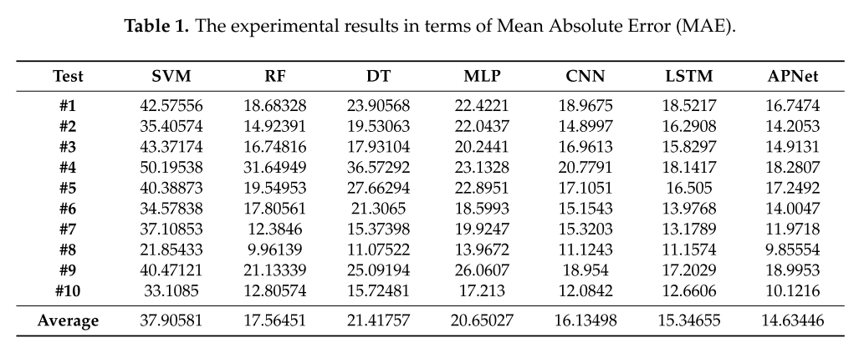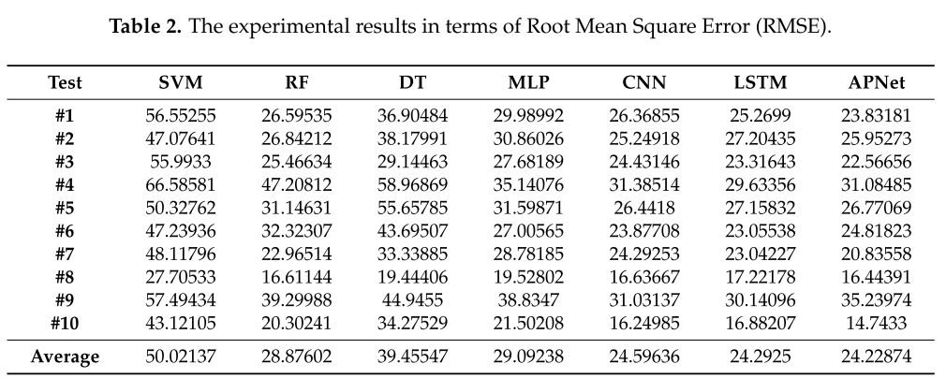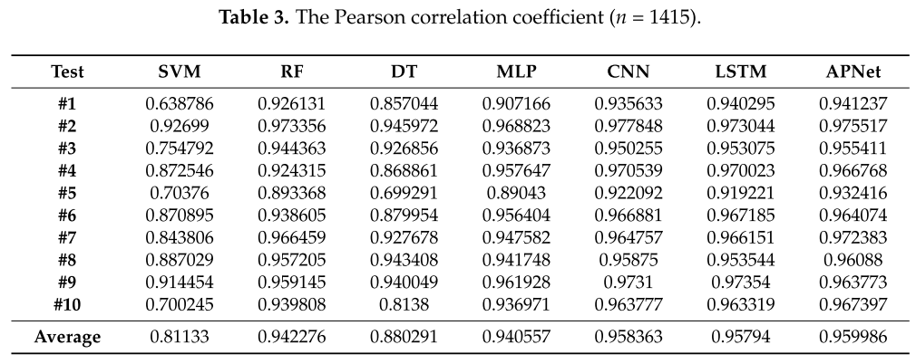
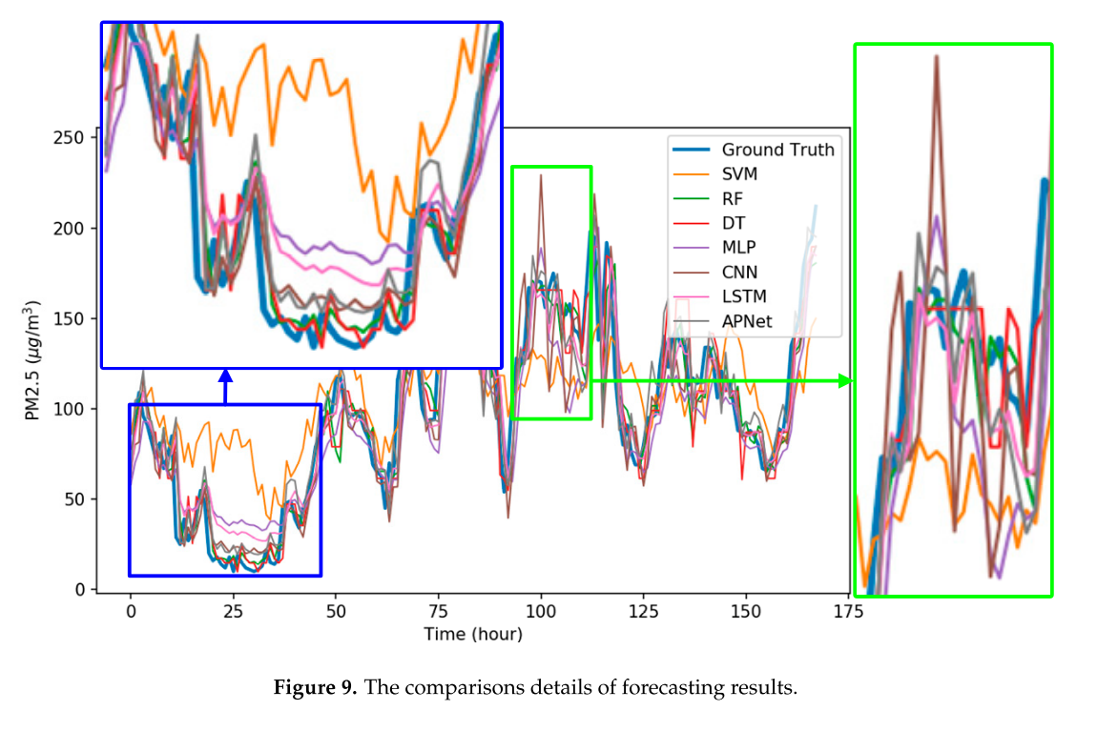

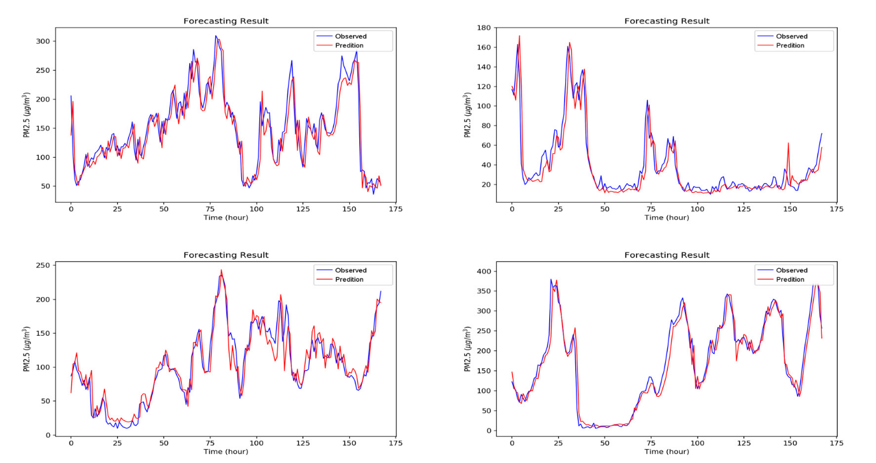

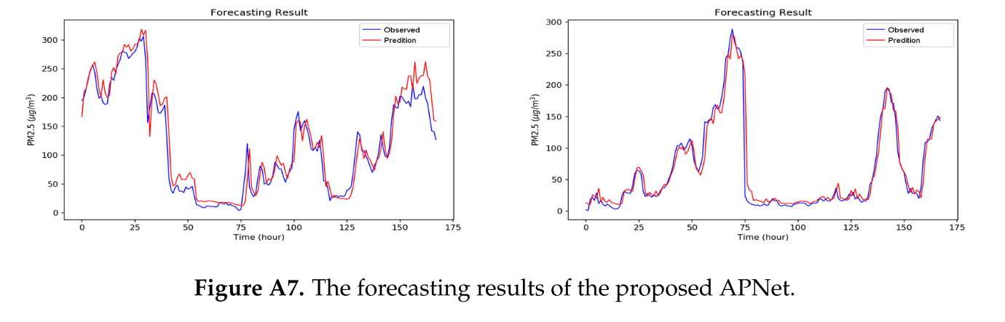

결론 :
- LSTM에서 CNN과 LSTM 결합 모델링을 시도
- Batch Normalization에 대해 이해하고 적용
- Activation function에SELU와 RELU 적용 후 비교

모델링 관련

